河北师范大学

实 验 报 告

学 院: 软件学院
专 业: 软件工程

数据库课程组制

《数据库原理》实验报告
姓名 | 王 肖 | 学号 | 2014011764 | 日期 | 2016/5/10
实验题目 | 实验单元五 数据库的完整性
一、实验目的
1. 加深对数据库完整性的理解。
2．掌握数据库实体完整性控制的定义和使用方法。
3．掌握数据库参照完整性控制的定义和使用方法。
4．掌握域完整性的定义方法，包括NOT NULL、UNIQUE、CHECK、DEFAULT。

二、实验内容
- 实体完整性：把表中的每行看作一个实体，要求所有行都具有唯一标识。通过建立索引、PRIMARY KEY、UNIQUE以及列的IDENTITY来实现。
- 参照完整性：维护被参照表与参照表之间的数据一致性，通 过主键（PRIMARY KEY）和外键（FOREIGN KEY）约束实现。使用FOREIGN KEY约束需注意：FOREIGN KEY约束只参照同一个数据库中的其它表， 跨数据库表的参照只能通过触发器来实现。
- 用户定义的完整性：要求表中指定列的数据具有正确的数据类型、格式和有效的数据范围。通过默认值、CHECK、规则等约束实现。
- 创建一个部门数据库，建立如下两个表，自己设置主码外码，同时为联系电话字段设置默认值'0000000'，员工年龄不得超过60岁。注意：每个约束都要命名，包括主码外码，以方便后续的操作。
表1部门表
部门代码 | 部门名称 | 负责人 | 联系电话
0001 | 生产部 | 李华江 | 86960986
0002 | 销售部 | 张丽 | 85438769
0003 | 市场部 | 王欣 | 67893542
表2员工表
员工代码 | 姓名 | 年龄 | 家庭住址 | 邮政编码 | 部门代码
200001 | 王华 | 35 | 杭州 | 310006 | 0001
200002 | 李想 | 27 | 富阳 | 310010 | 0003
200003 | 张丽 | 40 | 杭州 | 310017 | 0002
200004 | 李华江 | 38 | 萧山 | 310101 | 0001

- 输入数据时，设计一些数据，检查当数据违反完整性时的运行情况。比如：输入重复或空的主码值，输入不在范围内的年龄等。
- 用ALTER TABLE 语句添加约束UniqueName，使员工姓名唯一，新输入一行元组，测试违反限制时的运行情况。
- 用ALTER TABLE 语句添加属性列 性别，并创建默认约束，当插入记录时，如果没有提供性别的值，那么默认值为女。输入元组检查运行情况。

三、实验要求
1．报告中由同学写明具体的操作意图（文字描述）、操作命令（SQL语句）、和执行结果（文字描述+适当截图）。
2．具体操作（如）可参照实验内容自己设定。

四、实验结果

  - 创建数据库
create database department
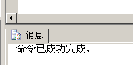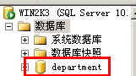

  - 使用数据库
use department

  - 创建两个基本表
create table dep
(
dno char(4)
constraint c1 primary key(dno),
dname char(10) not null,
dper char(10),
dtel char(8) default '00000000'
);

create table worker
(
wno char(6)
constraint c2 primary key(wno),
wname char(10) not null,
wage smallint
constraint c3 check(wage<=60),
wad varchar(20),
wn char(6),
wdno char(4)
constraint c4 foreign key (wdno)
references dep(dno)
);
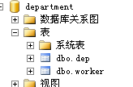

  - 插入数据

insert into dep
values('0001','生产部','李华江','86960986')

insert into dep
values('0002','销售部','张丽','85438769')

insert into dep
values('0003','市场部','王欣','67893542')
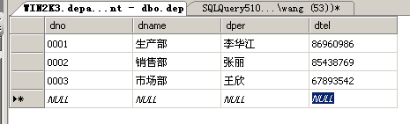
insert into worker
values('200001','王华',35,'杭州','310006','0001')

insert into worker
values('200002','李想',27,'富阳','310010','0003')

insert into worker
values('200003','张丽',40,'杭州','310017','0002')

insert into worker
values('200004','李华江',38,'萧山','310101','0001')
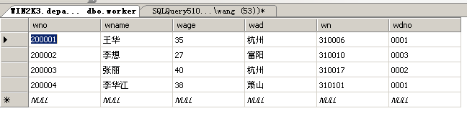

  - 设计数据，检查当数据违反完整性时的运行情况。
insert into worker
values('200014','李华',98,'萧山','312101','0001')
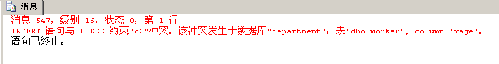
当年龄大于60岁时，无法添加

insert into worker
values('200004','李华',18,'萧山','312101','0001','女')

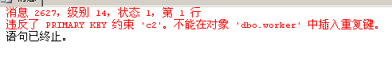
主键重复时，无法添加

insert into worker(wno,wage,wad,wn,wdno)
values('200009',18,'萧山','312101','0001')

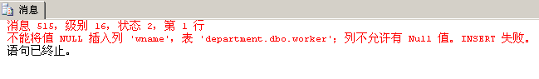
姓名为空时，无法添加

  - 添加约束unique，使员工姓名唯一，新输入一行元组，测试违反限制时的运行情况。

alter table worker
add constraint c5 unique(wname)

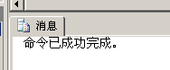
insert into worker
values('200012','李想',27,'富阳','310010','0003')
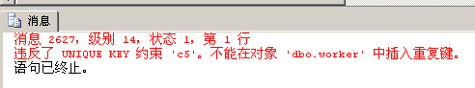
姓名重复时，无法添加

  - 添加属性列 性别，并创建默认约束，当插入记录时，如果没有提供性别的值，那么默认值为女。输入元组检查运行情况。

alter table worker
add wsex char(2) default '女'
insert into worker(wno,wname,wage,wad,wn,wdno)
values('1','23',23,'23','23','0001')

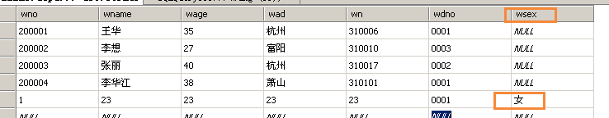
再次添加数据时，不填写性别，会自动添加默认值”女”

五、实验总结
1．创建基本表时，要分清它们之间的关系，确定先创建哪个。
1．使用constraint定义完整性约束，方便日后修改。
3．创建默认约束，当插入记录时，如果没有提供性别的值，那么默认值为女。对以前的数据没有影响，再次添加才会有默认值。

教师评语

2010年6月9日
实验成绩

优 良 中 及格 不及格

